

**重庆颇闰科技有限公司**

**云打印自助系统CPAS商业计划书**

项目名称 云自助打印系统——CPAS

联 系 人 王 元

联系电话 18523005450

023-61852716

地 址 重庆市巴南区走马梁路121号CTL3楼

邮 箱 [wangy@cqporun.com](mailto:wangyuan0702@163.com)

2016年6月20日

**目 录**

一、公司简介 2

1.1公司介绍 2

1.2企业文化 2

1.3组织架构 2

二、产品及服务 4

2.1产品简介 4

2.1.1 云打印使用流程 4

2.1.2云打印服务 5

2.1.3文库建设 7

2.1.4颇闰支付系统 7

2.1.5论文查重 8

2.1.6文档自动排版系统 8

2.1.7平面视频广告 9

2.2 现有技术 9

2.2.1专利技术 9

2.2.2研发情况 9

三、 产业化及市场前景 10

3.1市场分析 10

3.1.1云打印理念 10

3.1.2云打印市场广度 10

3.2竞争分析 11

3.2.1传统个体经营 11

3.2.2单纯终端投放 12

3.2.3网络打印服务 13

3.4运营现状分析 16

3.4市场未来发展及趋势评估 17

四 、营销策略 18

4.1 用户分析及用户关系维护 18

4.1.1用户分析 18

4.1.2用户关系维系 18

4.2 营销策略 19

4.2.1 营销渠道 19

4.2.2 营销方式 20

4.2.3 定价策略 20

五、生产及投放计划 20

六、成本控制及风险退出 21

6.1 成本控制 21

6.1.1量入为出原则 21

6.1.2战略再投资原则 21

6.2 风险管理 21

**一、公司简介**

**1.1公司介绍**

重庆颇闰科技有限公司于2013年11月在重庆设立，是一家专注于网络自助服务系统研发与运营的移动互联网公司。公司拥有一流的团队，集资深教授、技术精英、管理人才和优秀的销售人员为一体，人员结构科学严谨。目前以博士、硕士和来自腾讯、360、阿里、兴业银行等大型企业的高端人员的人才团队为技术开发核心，具有卓越的进取精神、创新精神和合作精神。

公司自成立以来，一直依托重庆理工大学强大的科研团队进行技术研发，2011年在国内率先提出“随时打印、随地打印、随处打印”的云打印概念，2015年6月，引进苏州清研资本管理企业进行战略合作，并成功研制国内第一套集自助打印、云服务于一体的云打印自助系统CPAS（Cloud Print Auto System），于2015年11月2日在重庆理工大学正式投入运营，目前已在北京、重庆、四川、广东、陕西、新疆、宁夏、湖北、湖南、河南、江西、江苏等12个省市40多所高校投入商业运营，预计2016年将完成150所高等院校5000台终端的设备投放。

公司凭借强大的技术实力和完善的运营服务，赢得了大量客户的广泛信任与支持。目前，公司正处于一个稳健、高速发展的势态。颇闰科技正在以星火燎原之势挺进文印行业，涉足教育、医疗、商业、金融等多个领域，迈步全国高校、商业写字楼、行政事务所等打印市场。

  

**1.2企业文化**

* 颇闰的**愿景**

颇闰科技秉承“守信、守时、高效”的宗旨，致力于推动整个文印行业实现“互联网+”的变革进程，变更生活方式，推动社会进步，成为有价值的一流的移动互联网公司。

* 颇闰的**使命**

为用户提供优质的服务、为员工创造进步的机会、为股东创造丰厚的回报、为社会创造快速的进步。

* 颇闰的**服务宗旨**

守时、守信、高效

* 颇闰的**核心价值观**

不想当将军的士兵不是好士兵。

**1.3组织架构**

目前公司员工76余名，本科以上学历56人，形成了以博士、硕士为核心的技术开发团队。在设八个部门：测试部、技术支持部、研发部、产品策划部、产品制造部、营销部、办公室、财务室，具体部门架构如下所示：

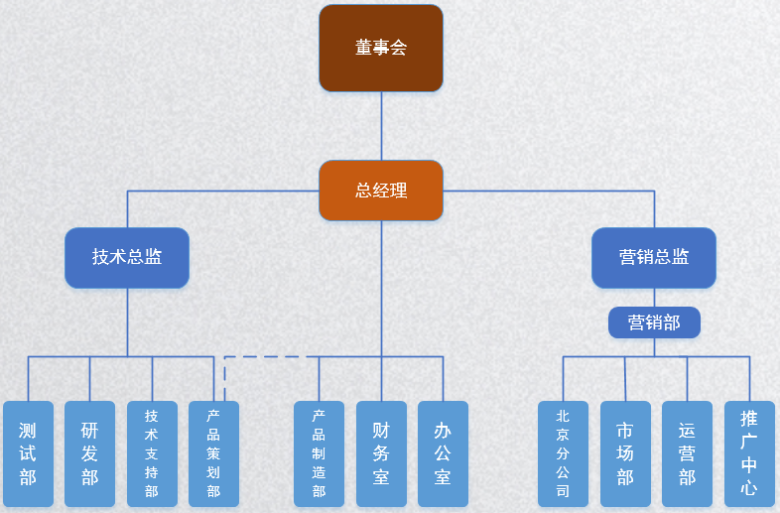

总公司组织架构图

（1）研发部

技术研发部主要负责公司产品的技术研发、设备维护以及制定详细的工作计划进度表和研发经费预算，技术研发部主要包括终端项目组、Web平台组、移动项目组、研发测试组、运维项目组。终端项目组主要负责公司APM自助打印终端系列产品的研发及生产质量管控，确保按进度表完成产品研发、生产，同时还要配合Web平台组、传媒事业部完成广告系统的研发升级和发布控制管理；Web平台组主要负责公司管理后台、营运系统及云平台的研发与维护，配合终端项目组完成系统整合；移动项目组主要负责完成公司云打印APP（安卓、苹果）、微信公众号的研发与维护；运维组主要负责给予运营部门技术支持及产品信息反馈，协助终端项目组进行产品升级；研发测试组主要负责公司全线产品发布前的测试、质量管控，协助各项目组完成产品升级及信息反馈。

（2）营销部

营销部主要负责公司产品的宣传推广（制定详细的推广活动书以及推广费用预算报财务审批）、营运网点的开发与管理，目前下辖单位有：市场部、运营部、推广中心、传媒事业部。市场部主要负责公司云打印项目的市场开拓及市场维护工作；运营部主要负责保障高校内云自助打印系统的正常运营，也需要完成公司产品在投放区域内的推广及拓展用户，同时运营部需要在所投放设备的高校1-2个月内搭建学生兼职运营管理团队；推广中心主要负责协助运营部完成高校推广方案的设计及实施，同时也需要协助市场部、传媒事业部对公司品牌形象的树立及推广；传媒事业部主要负责广告客户的挖掘、广告制作、广告发布、广告管控等。

（3）财务部

严格按公司的收入管理规定办理收款业务，成本费用支出管理规定的借款、报销管理规定办理付款业务。根据审核后的原始凭证和会计科目的使用要求采取收、付、转的方式制单；负责现金账和银行账的记账工作，每日核对库存现金与现金账余额是否相符。负责现金和票据管理。根据工资管理规定按时核算员工工资，编制工资源共享表，交会计审核；根据会计和公司经理审核后的工资表，进行工资发放。

（4）行政部

主要负责公司人事及后勤的相关工作，制定公司的行政人事制度；管理公司相关资料和印章，衔接与协调公司各部门工作关系，为公司员工申报相关福利政策，确保公司工作流程的正常运作。针对员工的工作能力制定绩效管理制度，为公司搭建良好的工作氛围。

**二、产品及服务**

**2.1产品简介**

公司研发集自助打印、云服务为一体的云打印自助系统CPAS（Cloud Print Auto System)是信息时代“互联网+打印”的传统文印产业经营模式的创新，产品包括Web打印、云打印移动端（微信和APP）和线下自助打印终端，真正实现了“随时打印”、“随地取件”、“多样化支付”和“安全高效”等便捷服务。打造基于云打印服务为基础而衍生的校园O2O闭环生态云系统，即：构成了文库、打印、论文学术查重、文档自动排版、高校新媒体等其它智能化电子商务增值服务的生态系统。

云打印系统目前已不仅仅是一个单纯的打印业务，公司3.0版本系统已于5月20日全面上线，逐步将打印的衍生业务形成一个完整闭合产业链，初步构成文库、打印、论文学术查重、文档自动排版、户外视频广告传媒、移动传媒、大数据挖掘等其它智能化电子商务增值的校园云服务生态圈。产品也由之前的“用户能用”向“用户喜欢用”转变，线下U盘打印和云打印的业务占比也发生了很大的变化，线上比例也由最初的不到5%已经提升到20%，在学校每100个学生中有4个是云打印的忠实用户。

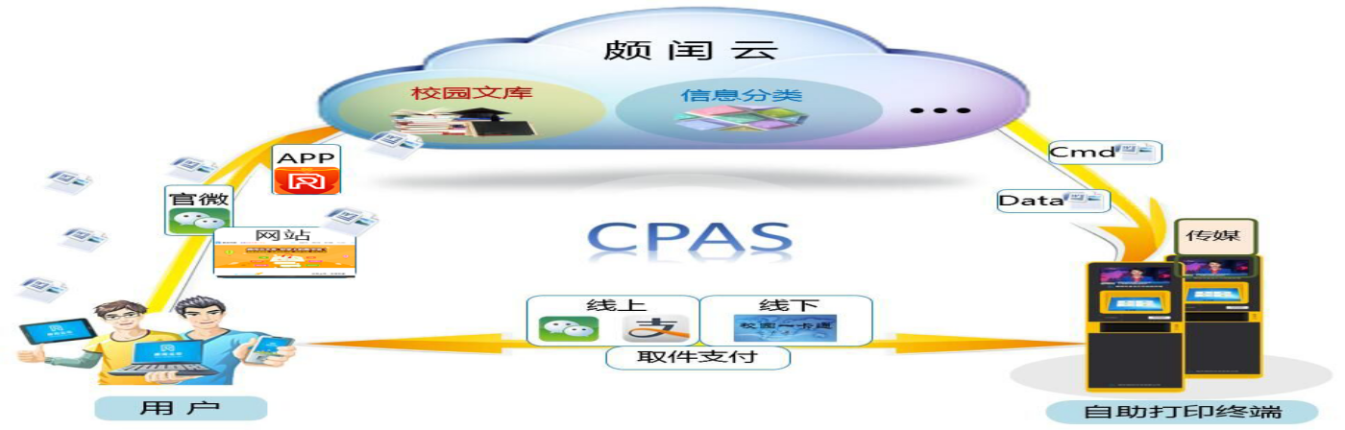

CPAS系统图

**2.1.1 云打印使用流程**

打开打印平台，注册登录，上传文件，打印规格设置，完成支付，根据短信验证码在任意终端取件；也可以携带U盘直接到终端打印。

具体打印图示如图。

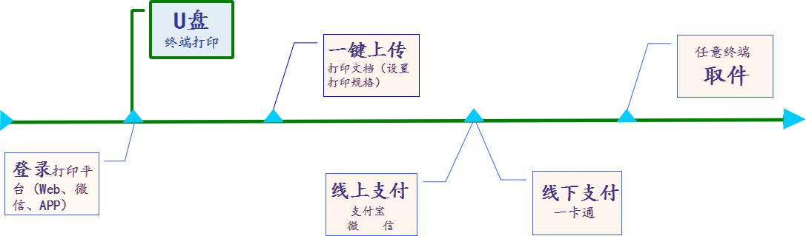

（简图）

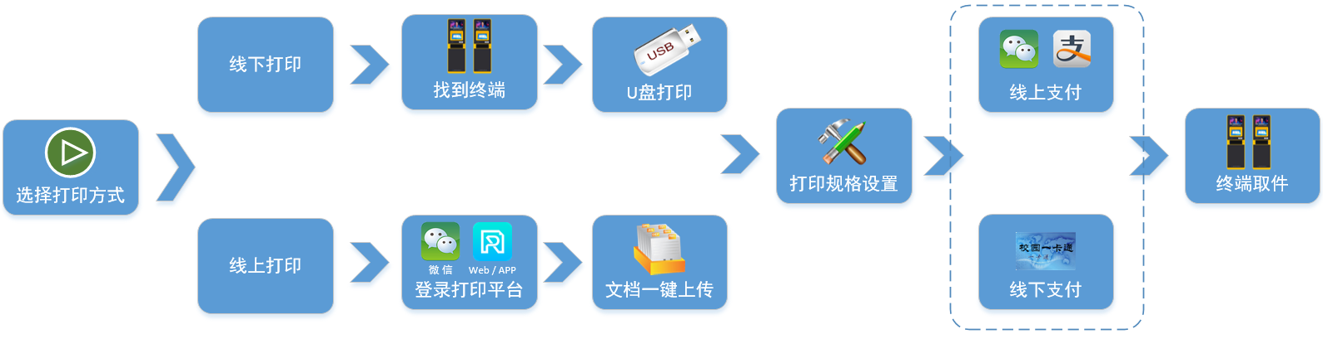

打印流程

**2.1.2云打印服务**

目前，公司云打印系列产品主要有线上Web平台、颇闰云打印APP、微信公众号、自助打印终端（“蓝细胞”、“探索者”），“探索者”为公司目前投入量产的型号。云打印是一次对传统打印经营方式和消费模式的革命性颠覆，通过技术手段将互联网技术、智能终端技术完美结合实现了对经营过程的信息化管理。

例如采用云的海量数据处理能力承担纷繁复杂的文档解析；利用当今深受大众喜爱的移动支付（微信、支付宝），并且公司基于二者的扫码支付方式推出了颇闰扫码积分支付功能,更彻底的将当今流行的移动支付与云打印完美结合；将用户的整个打印过程进行“傻瓜化”设计，如图2所示，用户不需要懂怎么使用打印机，不需要为在哪儿打印烦恼，只需要向云提交自己的文档和需求，在云打印服务的人性化体验设计上公司目前已走在国内前列。

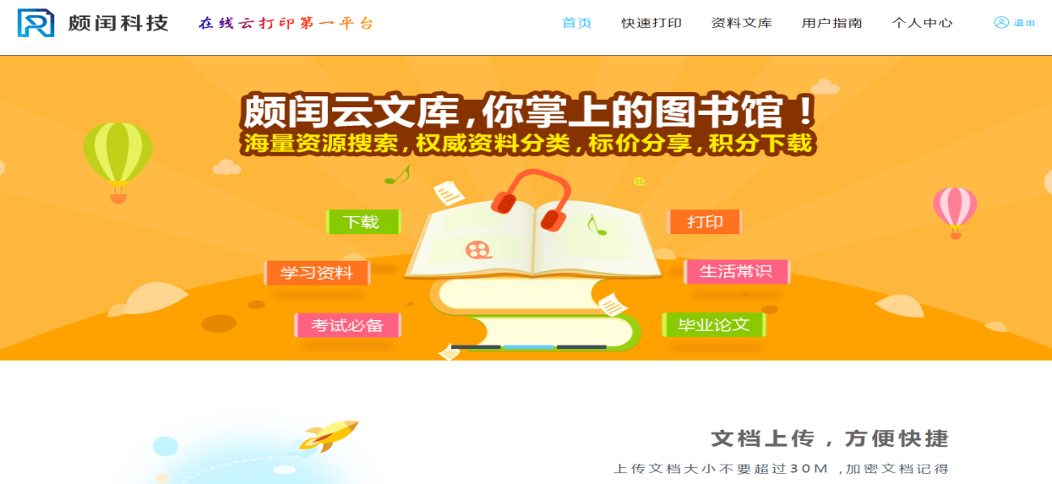

**Web云服务平台**

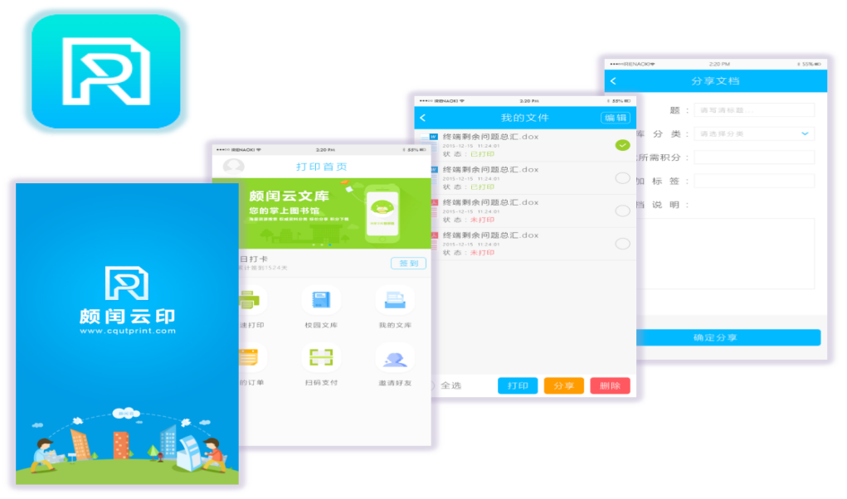

**颇闰云打印手机APP 3.0版**

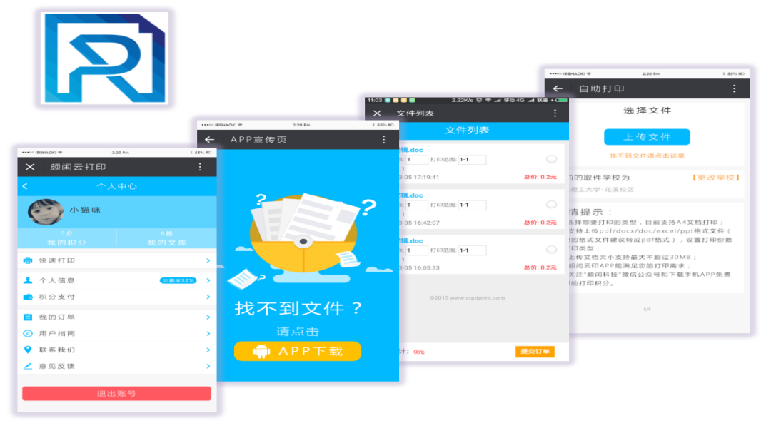

**官方微信打印平台**

云端后台通过对线下自助终端的实时监控，可以实时地为运营团队提供准确的设备状态信息：打印机是否故障（卡纸、缺墨、剩余纸张数量）、终端正为用户提供什么服务、终端服务人数、终端营业情况、终端传媒信息、终端与用户的互动信息收集，通过细致的实时监控将整个打印过程实现了信息化管理，大大提升管理效率。

另一方面，传统的经营需要店面、管理人员、昂贵的大型打印设备，经营成本比较高昂，经营的实际过程中始终与用户都存在物理距离，服务不具标准化。因此，公司已推出对经营场地要求不高并且无人值守的智能化自助打印终端“蓝细胞”和“探索者”两款产品。目前“探索者”型号已投入大批量生产，单台终端可以为用户单次最多打印750张A4文档，单台终端每一次碳粉灌装后可以为用户打印2000-2500张A4文档，每台终端最多可以存储2750张。不仅如此，“探索者”型号能满足视频广告播放、卡片证件自助复印等功能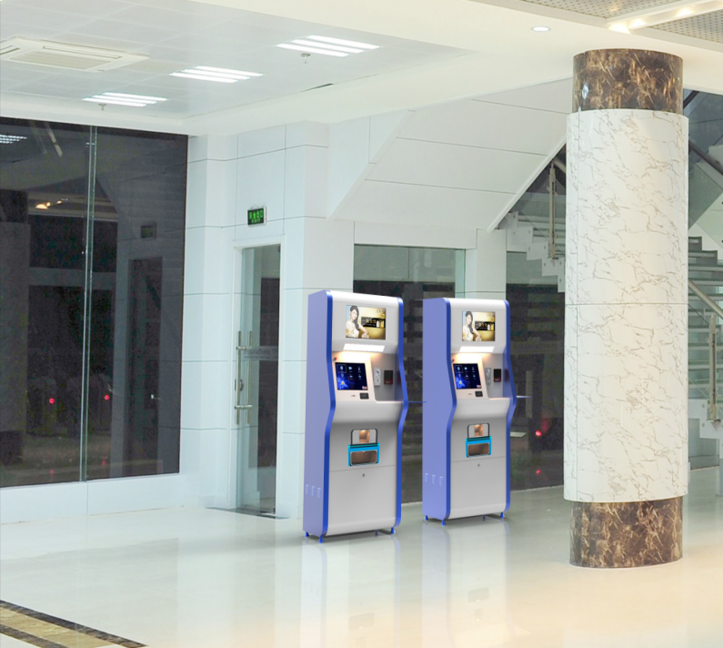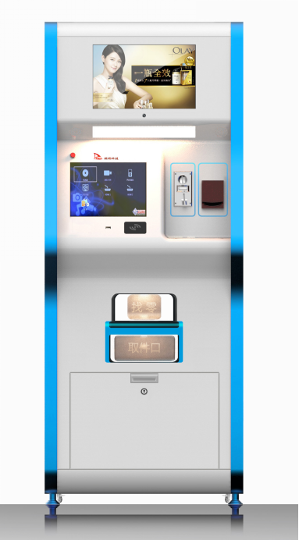

**“蓝细胞”系列-——云打印自助终端** 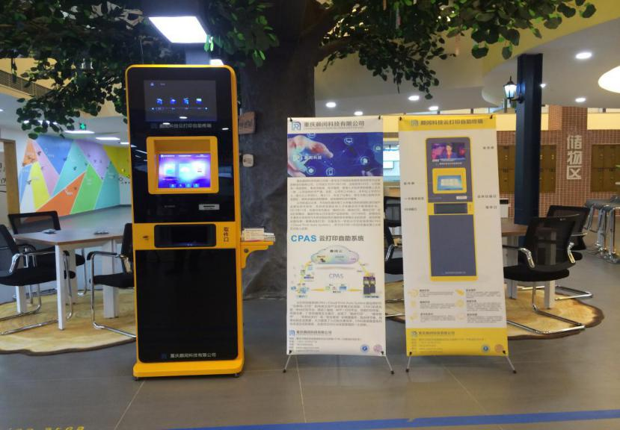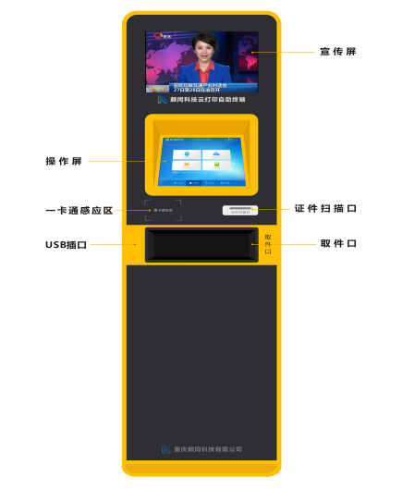

**“探索者”系列-——云打印自助终端**

投放效果图（左侧）和终端外形图（右侧）

**2.1.3文库建设**

日均文库上传量已突破5000篇，仅仅不到1个月的时间，经过系统及人工管理筛选后已形成10000多篇专业细分文档，打印输出贡献率已达到6.8%。文库将不仅体现在打印输出贡献和积分支付下载，而且对后期的广告植入也会随着用户的增加而增加。更重要的是，文库作为公司的一个软资产（知识、文化的搬运工），会随着科技的进步改变传递方式但是不会改变源头的文化教育价值。

按照公司2016年和2017年的市场开拓规划，颇闰文库将以打造成为国内教育信息平台最大最新最全面的实用化专业细分文库为目标，并且以文库为基础向电子图书销售、专业技能培训两个方面向高校大学生高附加值的产业进行流量输出。

**2.1.4颇闰支付系统**

目前公司所有产品支持公司自主开发的支付系统进行支付（积分兑换、积分充值、积分扫码支付）。用户可以使用积分在打印、查重、排版及礼品兑换进行消费，类似于支付宝和微信扫码支付，通过APP扫二维码都可以进行支付。之所以推出颇闰支付系统，有以下几个好处：

a 积分扫码支付可以将线下流动用户转化为线上固定用户，配合线上营销推广，有效提高固定活跃会员量和线上流量。

b 充值业务可以绑定更多忠实粉丝，成为云打印及颇闰将来衍生产品的追随者。并且可以为公司制造更多的现金流。

c 随着公司覆盖学校、用户人群、公司衍生业务的增加，可以形成公司自身的金融数据系统（支付、资金沉淀、消费），为第三方的数据导流提供支付平台。

**2.1.5论文查重**

公司将于5月9日面向所有高校推出论文学术查重服务，现在无论国家层面还是高校学术管理对学术诚信都比较重视，并且查重已经成为一个本科毕业生走出校门的必须环节。但是目前市面上还是以淘宝商家查重为主，一些高校的图书馆也在推出查重服务，总体而言比较分散并且不具品牌性。反观掌握这块资源的知网、万方又缺少业务端口，所以他们采用跟淘宝上的散家及购买他们系统的高校图书馆合作，业务分散不统一，他们也需要一个能稳定使用数据资源的合作方。

**实现方式：**

a 购买知网、万方、paperpass等数据资源接口。

b 用户可以直接在自助终端通过插入U盘进行查重服务，获取查重电子报告和纸质打印报告。

c 用户可以通过Web、App、微信上传自己的文档进行查重服务，平台将查重电子报告返回到用户APP的文档存储空间，同时用户可以在终端输入订单号打印查重报告。

**云打印之所以决定引入这个业务，主要考虑这几方面的原因：**

a 无论打印、查重业务目标都是电子文档，并且云打印在高校有实体打印终端存在，并且拥有稳定的用户群体，有一定的品牌存在感。只要查重服务做得够充分，不仅可以为公司创收，更重要的可以更好地为提升云打印品牌价值服务（不仅可以向打印业务进行流量输出而且可以增加用户对公司的认同感）。

b 目前国内有比较强大的资源供应商（知网、万方），但是缺少面向用户的品牌服务商，如果云打印能抓住机遇利用好目前这个平台也能做到国内比较有影响力的**高校学术查重平台。**

c 丰富平台积分服务，为支付系统的完善作贡献。

**2.1.6文档自动排版系统**

目前，无论学校还是日常工作都有个痛点，那就是文档的排版，尤其高校师生写论文、项目书等对格式要求较高的文档时，花在排版上的时间大概在1天左右，复杂的文档有时还需要好几天。公司针对这个情况，目前也已投入论文自动排版系统的研发，收费按文档页数进行计费。

**实现方式：**

用户只需要在公司Web、APP、微信公众号上传需要排版的文档后（只支持线上不支持终端），填写格式要求或输入模板文档，系统会在10分钟内根据用户需求进行自动排版，然后将完成的文档返还到用户的APP文档存储空间。

**云打印之所以决定引入这个业务，主要考虑这几方面的原因：**

a 同样，排版系统的业务目标跟打印和查重是一样的，都是电子文档，当用户经过排版后，可以直接打印输出或查重，具有业务互通性。

b 如果用户在学校就读期间养成排版这个习惯后，离开高校同样也存在这个需求，具有长期的粘性，不仅创收，而且对公司的会员活跃数量会有很大帮助。更重要的是云打印平台届时将不仅仅服务高校学生，而且也可为社会工作白领人群服务，特别是文案工作者。

**2.1.7平面视频广告**

根据目标公司终端设备的覆盖目标人群、覆盖范围或学校数量，按照被播放广告持续时间每秒钟进行收费。一般采取每15分钟在所有投放终端设备上滚动播放一次广告，持续播放1-2周。

**2.2 现有技术**

**2.2.1专利技术**

1. 知识产权名：自助打印终端的监控软件V1.0。性质：软件登记。

登记号：2015SR037779。状态：已授权。

1. 知识产权名：自助打印终端操作平台。性质：软件登记。

登记号：2015SR037786。状态：已授权。

1. 知识产权名：云打印平台软件V1.0。性质：软件登记。

登记号：2015SR037775。状态：已授权。

1. 知识产权名：新型智能打印机器终端（1）。性质：外观专利。

登记号：201630021104.0。状态：已授权。

1. 知识产权名：新型智能打印机器终端（2）。性质：外观专利。

登记号：201630021103.6。状态：已授权。

1. 知识产权名：一种智能自助终端打印机。性质：实用新型。

登记号：201520160525.1。状态：已授权。

1. 知识产权名：一种自助打印终端的智能管理装置。性质：实用新型。登记号：201520160651.7。状态：已授权。
2. 知识产权名：一种云打印自助服务平台及其实现方法。性质：发明专利。登记号：201510124515.7。状态：已授权。
3. 知识产权名：一种云打印自助服务系统及其实现方法。性质：发明专利。登记号：201510125197.6。状态：已授权。

**2.2.2研发情况**

* **研发人员：研发机构设置及人员分布**

目前，公司研发规划主要分为两块：重庆研发中心负责自助打印终端、运营管理后台、Web平台、传媒制作发布等工作；成都研发中心负责移动端（APP、微信公众号）的研发和升级维护、传媒广告系统的研发、大数据挖掘等前沿技术的预研和实施。

重庆研发中心主要由公司技术总监李建彬负责管理，目前拥有技术人员21人，人员主要由三部分构成：创始团队技术骨干、一定数量外来引进成熟高端人才、一定数量应届毕业生。

成都研发中心主要由原腾讯移动开发项目经理王一蕾负责管理，目前已组建10人研发团队，预计今年6月12日前开始投入使用，人员主要来自各大型互联网公司的成熟技术人才，包括腾讯、阿里、百度、360、迅捷等。

* **研发水平：已经和正在研发的内容或技术**

目前，公司的云打印自助终端已投入批量生产，根据实际运营情况反馈，终端技术的可靠性能够满足大规模投放的需求，技术水平基本已处于同行业的领先水平。

自助终端的远程监控系统主要执行收费管理和故障管理功能，故障管理即：实时自动检查APM状态（系统自动检查一体机缺纸，卡纸、缺墨粉、机器故障等状态，在纸偏少时会自动提醒管理员纸不足。），出现任何影响APM正常工作的状态都会及时上报管理员。并根据故障类型限制学生的使用，比如缺纸时，将会暂停使用等待补充，缺墨粉时禁止一切打印操作。值得一提的是，我公司推出的产品与其它公司推出的自助终端系列产品在故障处理模式上有极大的不同，APM自助终端不仅能提供故障监控信息，而且还能对非硬件损伤故障（软件系统故障、死机等）进行自诊断自维护（已申报发明专利）。

另外，公司在云打印行业内率先突破苹果IOS系统的审核，今年6月将向市场推出IOS版的移动APP，满足苹果用户对云打印的需求。同时，公司已在移动端增加云打印支付扫码功能（目前云打印行业内的唯一）、精细化校园文库（目前云打印行业内的唯一）、终端支持U盘打印（目前云打印行业内的唯一）。

同时，户外传媒广告系统通过在线下13个校区的试点运行已能满足商业运营的需求。不仅如此，公司正在开发15寸触摸屏的用户互动广告FLASH植入服务、移动端的精准信息推送服务研发等、Web端的传媒信息发布平台。

根据目前的技术成果，预计2016年公司将新增专利（发明专利、实用新型、软件著作权、外观专利等）50多项。

1. **产业化及市场前景**

**3.1市场分析**

**3.1.1云打印理念**

惠普在2010年首次提出云打印概念，随后云打印迅速被全世界消费者所认识。云打印到底是一个怎样的概念，它与云计算是一个道理的，是将打印服务与网络结合的一种新模式，它最大的亮点就是打印便利，配有全新“智慧驱动”技术，让用户免去了安装驱动程序的繁琐，可实现设备即插即用。云打印模式便利快捷实时打印的特点顺应了社会向快节奏、高效率发展的潮流，同时也与目前文印行业的产业升级需求吻合。

**3.1.2云打印市场广度**

云计算和云服务是两个非常强大的趋势的交汇，这两大趋势就是在商业价值链中最大化利用资源以及从资本密集型计算模式向多变型计算模式转变。根据相关调查数据显示，云服务已在多领域得到广泛运用。美国EFI公司市场部人员就谈到未来酒店可以将“云打印”业务作为增值服务提供给高端客户。未来，云服务也将成为商业工具包的标准。  
　　一方面，未来关于具有“云意识”的打印机是否可以普及，取决于拥有云打印需求的智能终端的覆盖深度及广度。“云打印”终将是打印界发展的一个新趋势，它给我们带来的便利是巨大的，这就需要有推开这扇崭新的门的勇气。相信不远的将来，“云打印”领域会有更多的IT运营商去尝试，必将使“云打印”拥有一个美好的前景。  
　　另一方面，云打印更加便捷实用。随着移动办公需求，越来越多的移动智能设备应用到商务办公中，但无法打印已成为移动办公的阻碍。试想一个场景，当你在赶往一个目的地的途中，有一项打印工作必须马上完成，以前通常的做法或许将所需打印文件辗转几次传送到具备打印条件的人手中，然后再通过电脑操作打印。而现在有了“云打印”服务，只要轻轻一点就可便捷的完成所有打印操作。因此，现阶段“云打印”服务主要的目标客户也定位为具有良好移动打印环境的高校、商场、机场、车站等。

根据2014年全国各省市普通高校数量统计，全国本科高校合计841所 ，仅西南地区（重庆、四川）就拥有139所和近300万的在校大学生。目前，打印就是在校学生生活服务的刚性需求之一。根据市场调研，1个学生平均每学期打印消费在40-50元左右（不考虑毕业季的情况下），平均消费约0.4-1元/次，也就是说1个学生存在平均每两天一次的打印消费。因此，1个2万人规模的高校在非毕业季情况下市场容量大概拥有200万元/年。另外，6-7月为打印消费的旺季，毕业生人均打印消费50元左右。2014年重庆及四川高校毕业生总人数分别为18.3万和34.2万，合计52.5万人，市场容量就大概拥有2000多万元。因此，仅川渝两地高校的打印市场规模就达到2个多亿。

2014全国高校分布

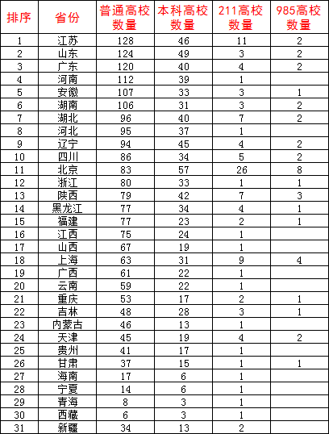

根据国家统计局发布的最新教育统计，2016中国在校大学生有5000多万人，意味着仅高校打印市场容量就超过100亿。现在，几乎所有的大学都在向综合性院校发展，在校生人数增长迅猛（每年10%的速度增长），这一市场也还在逐步扩大。

**3.2竞争分析**

我们在市场激烈竞争形势下提供对这一传统市场具有革新意义的云打印自助服务。在这个战场，公司技术研发部和营销部时刻关注着市场上对我公司即将推出的云打印自助服务系统构成威胁的竞争对手。针对高校打印市场，通过网络渠道和实地调研，我们发现需要拼搏的竞争对手主要分为三类：传统打印个体经营户、自助终端供应商、网络打印服务。

**3.2.1传统个体经营**

目前，文印行业的经营模式主要为传统**门店经营**（当前主要竞争对手），经营过程中主要考虑场地、人力、文印设备三个要素。首先，所选择的场地一般都处于人流相对比较集中的区域，例如学校、商业街、写字楼、广场等,但是这些地段的场地费用如今相当高。以高校为例，传统打印个体经营户就是目前各个高校的实体打印店，一个2万人左右的高校一般会存在4-5个打印店面。他们一般具有丰富的行业经验，并且针对用户文印服务的设备比较齐全，例如工程制图设备、胶装设备、装订设备等。由于他们长期存在于这个市场，利用用户的单一选择性积累了大部分用户。但是，对于他们来说，目前快速上涨的经营成本，不仅降低了他们扩张市场的信心，也对稳定经营造成了一定的威胁。如今，在各个学校，特别是规模比较大的高校（在校生2万人以上），都处于一个寸土寸金的市场氛围，因此传统经营者会面临高昂的门店租金和管理费。例如高校内一个当道的门面（25平左右）大概需要30万/年，人流比较集中的商业区门面（35平左右）大概需要40万/年，因此传统的经营模式需要面对很高的场地成本。其次，人工成本也在不断上升，一个文印店大概需要4名工作人员，人均工资大概在3000-4000元。由于文印店高强度繁琐的工作（工作时间9：00-20：00）使得人员稳定性差，所以传统经营的用工成本不断攀升的同时也在面临用工难的问题。最后，传统经营的文印设备可以采用租赁和购买两种方式，租赁降低固定投入的同时也降低了盈利率，购买增加了盈利率却使固定投入增加了很多。无论是租赁或购买，文印设备的闲置率（40%左右）都相当的高，而有文印需求的用户却找不到文印店，这将在很大程度上降低设备的盈利水平。由于门店经营时间一般是早9点至晚8点，无法为用户提供24H服务，当得不到服务时用户可能会产生抱怨情绪。因此，传统经营者目前普遍都处在于一个高成本运营模式，不具有大规模扩张能力，**无法形成全国规模化的运营**。

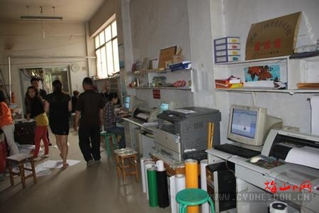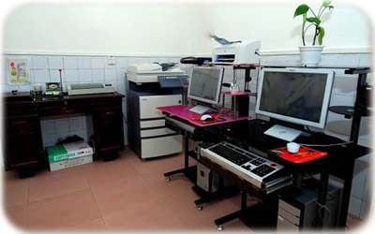

**传统打印店**

**3.2.2单纯终端投放**

随着生活节奏的加快，信息化的自助服务终端如雨后春笋遍布在社会的各个角落，如自助售票、自助贩卖、自助查询、广告机等。针对打印服务，根据我们的调研发现，联创信息推出的校园自助打印系统较具有竞争威胁。联创信息于2014年推出产品，目前已在8所高校投放自己的产品。如图3.1右侧所示，其产品为一款控制打印设备的自助终端，具备远程打印功能，但是需要在PC端下载其专用工具，不具备现场U盘打印功能，只支持内网联机，不支持外界互联网联机，没有运营平台，没有APP，支付采用校园一卡通结算系统。由图可只单个配套组合（自助终端+打印设备）占地面积大概在2㎡（**颇闰仅占地0.4㎡**），由于打印设备完全暴露且用户的复印、扫描需要用户自主操作打印设备而不是自助终端，因此该公司的产品还是必须摆放在室内有保障的封闭场所（图书馆或固定的门店），并且需要专人进行看守工作。从技术层面分析，该公司产品成功实现了对打印设备的控制以及接入了校园收费系统。从产品定位分析，该公司产品定位是为高校图书馆提供增值服务，即单纯的供应设备，除了前期的设备销售和后期的检修收费，缺乏利润增长点。从用户角度分析，由于如今青年大学生的生活习惯已经完全与互联网融合，他们厌烦繁琐的过程，倾向于不需要自己再过多的投入精力的简便快捷的服务。众所周知，现在的学生更倾向于从门户型电商网站平台或APP获取服务，所以该产品的使用率不是很高，对用户来说处于一个可有可无的状态。从打印行业的角度分析，该产品还是未解决高成本、低效率、低使用率的问题。

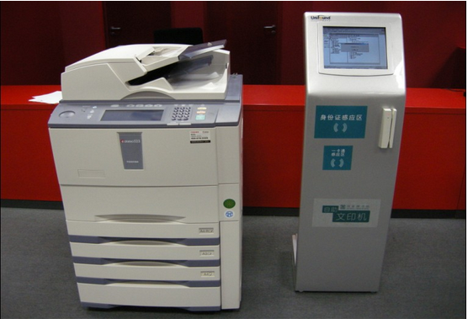

联创信息产品

**3.2.3网络打印服务**

网络打印服务商目前主要分为三类，并且只能提供打印服务。一类为自建网络平台或利用在淘宝等知名电商平台上开设店铺与实体打印店合作；一类为公司提供云打印平台，线下利用在校学生（为在校生提供打印机）为用户提供打印服务；当然，市场上也陆续出现类似颇闰云打印的产品。

**（1）电商型服务**

众所周知，从技术层面上来说，如今自建一个网络平台基本都不是很难。但是，从市场推广层面来说，要让一个无人知晓的网络域名变成一个无人不知的专业服务平台，先不说其难度多大，其高昂的推广成本对于薄利多销的打印行业来说，使许多地域性的打印平台还未完成推广就退出市场了。另一方面，这种模式需要与线下的实体打印店合作，不仅使自身的利润空间变得更加狭窄，而且根据调研（重庆师范大学某打印平台为例，已退出市场），用户在平台上传文档，打印店主通过平台获取业务，用户再到打印店获取打印文档，现金支付。一方面从市场反响来分析，平台为打印店增加的业务量极低，另一方面对用户来说还是要到打印店收取自己的打印件，所以无论对于打印店经营者还是用户并没有对整个打印业务过程产生实质性的便利，直至该平台退出市场。利用淘宝类的知名电商平台，一方面可以获取用户的信任，另一方面方便结算。其模式主要是用户通过邮件发送文件给卖家，卖家通知买家下单（按页数下单），卖家再把文档转发给合作店铺，再通知用户到店获取打印文档，完成交易。这种模式的服务商如今几乎在很多高校都有，一方面，交易有保障，另一方面，价格比较实惠。根据调研（重庆理工大学、重庆大学、四川师范大学、西南大学、西华大学等）发现，使用这类服务的用户量一般（根据淘宝商户近期交易量判断），大概日均50-100元，但是对于一个200万左右打印市场份额（2万人以上高校）却显得微不足道。

我公司技术研发部和营销部曾对在校同学进行过2000份调研，经过汇总分析得到一条很重要的信息：对于用户而言，虽然在平台上完成交易方便，但还是需要到打印店去排队等自己的打印文档，优惠的价格远远达不到用户对服务满意度的需求。总而言之，网络服务商的模式由于他们自身不能在短时间内建立稳定完善的服务标准，并且其也存于一个夹缝求生的尴尬地位，所以目前也不能解决打印行业所面临的问题。

**（2）云打印服务**

近期，市场出现的一种云打印服务，即线上下单，线下打印配送的业务方式。目前，这种类型的云打印平台以上海随印信息科技有限公司推出的“随米”打印平台比较具有代表性。

随米以云打印平台为切入点，将校园广告与学生连接起来。随米开辟“楼长模式”，楼长分期购买打印机，从而成为随米打印店店长。店长（在校学生）为用户提供打印服务：从平台获取打印订单，完成打印后，配送到用户的宿舍或指定地点。采取用广告纸和普通纸打印模式，广告纸打印的费用由公司支付给楼长，普通纸打印的费用由学生自行承担（官方市场定价在单面0.1元/张，双面0.15元/张）。

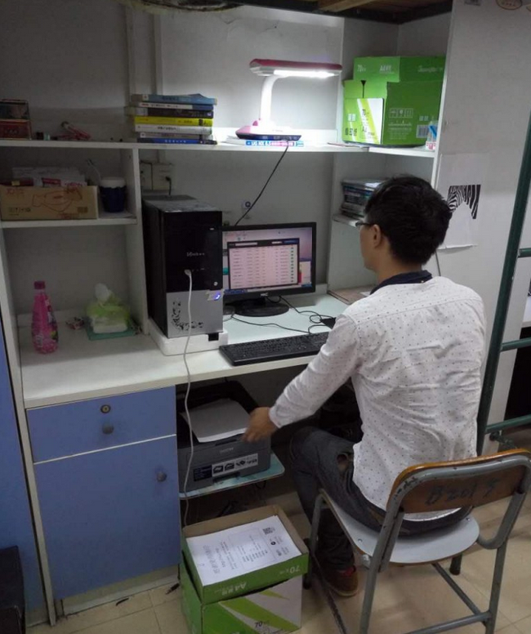

目前，随米的业务扩张模式相当迅速，已在全国70多所高校开设了云打印服务，并且曾持续增长态势。随印这个名字其实起的非常有寓意，随时打印。但这很快就出现了第二个问题，如何保证随时性。打印店基本从早上8点到晚上10点工作时间段都会有人，学生任何时候有打印需求其实都可以被满足。随印的打印机放在学生宿舍里面，对学生群体来说或许可以不用带U盘、不用排队、不用走一段路去打印店，这些都对学生有吸引力。但负责的楼长总是需要上课的，他不可能时刻都在宿舍里面，满足目标群体的需求。打印这个需求，很多时候对学生群体来说都要求很高的及时性，所以这为什么他们愿意在打印店排队等候的原因，随印很显然无法解决这个强需求。并且高校内的打印业务除了期末和毕业季外，基本上单个订单在1-5页并且比较频繁，那么配送的人力成本和时效性显然无法得到保障。

总体来说，随印的商业扩张模式比较有创新性，能够将平台快速地在国内各大高校进行商业布局。但是，由于“随米”平台还是未能解决线下的几个问题：

1. 由于提供服务的主体为在校大学生，那么平台从业人员参差不齐的素质造成打印服务质量无法得到保障，用户无法得到标准化的服务。
2. 及时性，即用户线上下单后需要等待平台的回复及楼长口头承诺，取件过程具有很大不确定性，从而造成用户无法及时取得自己的打印件。
3. 配送，在业务订单量很低的情况下，楼长也许可以一边打印一边配送满足平台的任务需求。但是如果订单量上升的时候，那么楼长在配送（或打印）的时候势必会影响等待打印(或配送)订单的执行。
4. 营运网点的健壮性，由于在校学生的主要生活是学习（上课），那么如果楼长上课或休息后，该网点的服务也就同时终止，从而很大程度影响到平台的健壮性。
5. 高校政策，打印设备属于高耗电产品，并且设备在使用过程中会散发很大热量、长期存在粉尘污染等因素，属于校园宿舍管理的违禁品，校方是严格禁止的。

因此，随米可以满足市场上很小一部分的需求，即相邻楼层或相邻宿舍的打印需求，不能满足更大范围的用户需求。同时，服务过程中过多的不确定性也会造成用户的满意度下降，从而无法为线上提供稳定的流量输出到广告营收。

**（3）云打印自助服务**

目前，与颇闰云打印相类似的产品还有安徽“V印”、湖北“新印相”、超级快印，公司对这三家云打印平台近一年情况进行了密切的调研分析。总体而言，云打印自助服务相对于单纯的云打印服务具有更高的技术门槛，即用智能化的设备取代人工打印和配送的业务环节，并且使得云打印服务在高校内合法、安全可靠。因此，云打印自助服务不仅需要完善的线上运营平台，而且还需要一个稳定可靠的线下服务系统（云打印自助终端）。因此，将从三个方面分析颇闰、V印、新印相、超级快印：产品策略、云平台及自助终端的可靠性、完善的运营体系、健壮的市场体系。

1. **产品策略**

V印、新印相的产品策略大体一致，即线上（Web、APP、微信）为用户提供业务输入端口，V印线下自助终端可以满足用户黑白A4打印、相片打印，新印相增加了身份证打印功能，但是两家均不提供线下U盘打印（目前用户主流的使用习惯，在线下终端的应用上相对来说具有一定的技术门槛）。同时，都具有视频广告播放功能。超级快印与颇闰、V印、新印相不同的是采用了以三星、柯尼卡等公司的A3大型机器为基础开发的自助服务终端，可以满足用户黑白、彩色A4和A3打复印，不支持用户线下U盘打印，没有视频广告业务的相关产品布局。并且不具可视化的任性化操作界面，从而造成用户打印过程的体验度差甚至不能进行打印操作。同时，该公司的产品不仅直接以取代传统打印经营为导向，由于处于一个直接跟传统经营者的利益直接激烈碰撞，增加了很大的市场进入难度。而且单台设备的成本超出同行业3-4倍，也会大大影响该公司的市场拓展速度。

颇闰的产品策略一直以满足用户的及时性打印需求为主，以满足用户完成打印业务为核心，为用户同时提供线上和线下的可靠业务端口，以现有产品为基础作为高校打印业务的切入口，采取逐步蚕食，以争取用户对产品的依赖为导向，通过后期的运营营销策略逐步引导用户由线下往线上转移创造流量。不仅如此，伴随着订单量的急剧增长以及其它相关领域对颇闰云打印的认可，公司将在2016年下半年推出一款云打印服务设备：打印速度75页/分钟（目前40页/分钟）集黑白彩色打复印、扫描、传真于一体，单次存纸量达到4000张（目前750张），故障率达到1张/4000张（目前1张/750张），这款设备不仅针对高校，还包含政府行政办事大厅、企业、社区、酒店、CBD商业区等。

1. **运营体系**

云打印自助服务包含线上和线下两个业务板块，一方面需要为用户提供通畅的业务反馈渠道，另一方面平台需要主动获取每一个定单的业务状态以及每一台自助终端的运行状态。根据对这三家公司的密切关注及调研发现，一方面由于某系技术原因，V印、新印相的线下自助设备包含的业务模块（一个激光打印机、一个彩色喷墨、一个证件读卡等）过多，从而造成设备的维护性和可靠性差，甚至由于一个单元模块的故障造成整个设备的故障瘫痪。另一方面，线下维护的及时性不高也是造成这两家公司的线下设备的使用率低下的重要原因。

以实际安徽某高校为案例，V印在该校投放40多台设备，但是有接近30台处于关机状态，正常开机能投入正常使用的不足5台。正是由于这种情况长期的存在，造成平台根本都不能为用户提供可靠的服务，并且根本无法在用户的心目中树立自身品牌。以重庆某高校为案例，新印相在该校投放2台设备，故障设备接近半个月无人维护。

1. **市场营销**

目前，颇闰已在全国11个省市45所高校内提供全覆盖云打印服务，并且已分别在湖北武汉和江苏苏州成立颇闰科技（湖北）和颇闰科技（江苏）两家子公司，初步搭建四川、重庆、广东、北京、宁夏、陕西、河南、江西、内蒙古、新疆的代理商体系。公司目前采用的市场推广方式主要包含：学校+公司联合经营、代理商+公司+学校联合经营、学校+学生创业团队+公司联合经营（创业扶持）、助学计划（即公司与一个省份或学校签订捐赠协议，从营业额分出一部分划拨学校管理，资助一定数量贫困大学生，并且公司为学校提供一定数量勤工助学岗位），通过综合性的实施方案，与高校形成稳定的合作关系（均签订3-5年的合作合同，具有排他性）。同时，通过前期的市场工作也为后期的运营工作搭建了良好的市场环境，保障颇闰云打印平台的快速推广实施。

V印目前已在安徽的几所高校提供云打印服务，由于前期的运营体现不完善导致市场进展缓慢，2015年后基本没有新增高校。新印相目前已在10多所高校投放运营，但是主要投放在高校内的超市或个体经营者的门店内，大多数高校内都只投放1-2台设备，一方面由于没有与高校建立稳定合作关系，另一方面由于超市或个体经营户的歇业及早晚下班的影响，这两方面都会对后期产品的推广造成很大的不利影响。超级快印目前仅有一所高校投入运营。

总体而言，目前颇闰产品的可靠性、市场营销体系、运营体系均走在云打印自助服务领域类的前列。

**3.3运营现状分析**

自2015年10月，CPAS云打印自助系统上线以来，公司通过分析用户的反馈信息和市场调查报告，得出最贴合用户需求和市场潮流的功能汇总，并让技术团队对整个系统进行不断的完善和改进，使其在完善功能的基础上，逐渐趋于稳定。目前市场运营管理已经趋于成熟，用户线下体验良好，产品投放需求也在急剧增加。据统计，整个学校每天的订单量超过1200个。从已投放校区的实际运营情况可以看出，CPAS产品市场潜力巨大，急需大规模的市场拓展。

由于产品的设计贴合用户需要，学生们给予了云打印自助系统很高的评价，“随时打印”、“随地打印”、“随处打印”，“不出寝室楼就能实现打印”，“再也不用担心交不上作业了”，“不用去排队打印了”，一时间这些学生们的口头语成了CPAS在学校的口头宣传语。用户的好评，良好的影响力引来了重庆央视新闻、大渝网、重庆晨报、重庆商报、新华网等对本项目的大力关注，并对项目做了报道，良性的循环影响力推动着市场拓展。

2015年10月至2015年12月，和颇闰签约的高校增长到了7所，（重庆理工大学、重庆能源职业学院、四川师范大学、西南石油大学等）并涉足四川高校。

2016年6月到截止当前，公司签约高校40余所，涉足**北京、重庆、四川、广东、陕西、新疆、宁夏、湖北、湖南、河南、江西、江苏**等15个省市。签约高校包括：**清华大学、北京林业大学、中央财经大学、重庆理工大学、重庆大学、西南大学、成都大学、四川师范大学、宁夏大学、宁夏医科大学、郑州大学、长安大学、陕西师范大学、南昌大学、苏州大学、石河子大学、湖南大学、云南中医药大学**等等。

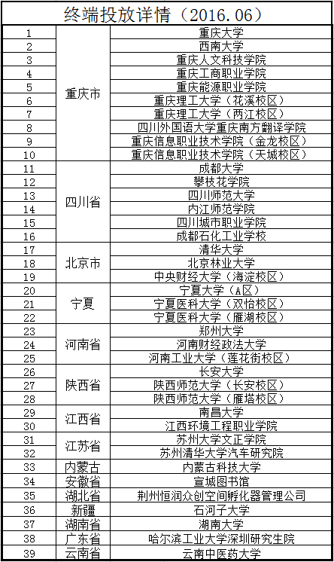

公司目前采用的市场推广方式主要是公司与高校建立一定的合作经营模式，包括创业扶持、助学计划、提供给学生勤工助学的岗位等，通过这种综合性的实施方案，与高校形成稳定的合作关系。同时，通过前期的市场工作也为后期的运营工作搭建了良好的市场环境。

**3.4市场未来发展及趋势评估**

本公司的产品CPAS，主要为用户提供云端数据存储、自助终端打印、服务信息推送服务和数字媒体商业广告播放等功能服务。产品主要投放市场在高校，其次为企业、行政部门等，由于设备属于无人化管理性质及打印耗材易受潮的特点，所以对终端安置地点要求较高，一般为通风、防潮、安全的大厅或室内。APM自助终端在工业设计上将打印机及自助操作设备集成为一体，在技术上将终端设备通过云端进行智能管理。用户使用产品的渠道比较灵活（U盘、电脑、手机、平板等移动设备），由于产品定位为满足用户的日常打印需求，所以选择的打印设备能提供30页/分钟的服务速度，单台设备可存放3000张A4纸，每次可投入使用纸张500—1000张（根据客户需求提供的可变配置）。支付方式也较为灵活，满足用户多元化的支付结算习惯，可以提供网银结算、支付宝（扫码支付、声波支付等）结算、刷卡（校园一卡通）支付，支付工具可以根据客户需求提供的可变配置。因此，公司向打印行业推出的这款产品主要是通过吸引用户线下消费集客，保证充分盈利的前提培育线上云打印服务平台，并且通过在产品中配置广告投放功能增加自身的盈利点。可以预见，该产品通过无人化、智能化、信息化的技术改造以及独特的商业运营模式可以很大程度解决打印行业高成本、低效率的问题。

CPAS集云端存储、打印、收费于一体，还将物联网技术、云端数据存储技术与APM融合。CPAS几乎在利润、用户使用回馈等各个方面都有良好的表现。这种模式将使产品更加迅速的进入市场，产生积极的品牌效应，并保持低成本运营的发展态势。

**四 营销策略**

目前，公司产品CPAS主要面向高校市场和部分事业单位（如行政办事大厅，派出所等），根据未来公司未来发展战略，将发掘潜在的优质用户，例如企业、CBD商业中心、酒店、机场等。

**4.1 用户分析及用户关系维护**

**4.1.1用户分析**

公司产品CPAS主要消费对象为高校在校大学生，潜在消费对象为企业、事业单位等。大学生作为主要的消费群体，由于校内传统打印店的存在，以及打印行为本身的随意性和非固定性，使得消费群体具有不稳定性、随意性的特点。但作为信息时代的接班人，学生更愿意尝试新鲜事物，也更容易掌握操作，从而形成习惯，有利于公司产品的推广。3-5年后，高校学生便是社会白领阶层的主流人群，一旦用户使用形成习惯，在走出校门后也会沿用以往的习惯，适应于摆放在其他场所的设备，这也为未来公司市场拓展和产品应用打下了良好的基础。

根据公司现阶段运营的情况，通过在实体打印店完成打印操作的用户大约占比是70%，自助网络系统大约占比30%。据调查，用户使用CPAS自助打印终端的操作时间比使用电脑打印要节约2-3分钟/次，并且自助终端的打印设备利用率明显高于传统打印机。根据对现有用户的市场调查,有73.8%的用户很愿意使用CPAS进行消费，说明公司产品无论从目前情况和未来发展来说都具有强劲的竞争力。

**4.1.2用户关系维系**

颇闰根据目前主要消费群体的特点，在营销中从产品服务、打印体验和开展吸引促销活动等角度拓展业务，维护用户关系。

1. 优化服务质量，提升打印体验。

CPAS是通过网络云打印完成，不需要任何存储设备，不受时间、空间的限制，不需要携带不便的零币，只要一键上传文档，随时去任意一台终端提取打印文件即可，这种完全科学合理的服务方式将人们的碎片化时间充分利用起来，免去了大量的人力、物力和场地费用，终端网状式的分布也给人们取件带来了便捷。另外海量文库资源也是便民措施，将分了类别的高质量“图书馆”搬到用户手中，随时需要随时阅览。每个终端上的Wifi热点让用户不花一分流量钱，更快捷高效的上传文档，顺利完成打印。颇闰CPAS产品的每一个功能都是根据用户切实需求而定制的，这种贴心的打印服务势必会让产品对用户更具黏滞力，建立良好服务的口碑，让用户的良好的评价成为公司产品宣传的渠道之一，从而稳定市场发展。

1. 开展吸引用户的促销活动

在“一元购”这种促销方式满天飞的时代，优惠促销似乎成了每一种产品必须要经历的活动之一。颇闰为了加快CPAS的知名度，计划从以下几个方面进行产品拓广。

➀ 投放优惠期免费打印

CPAS每投放入一所高校或服务区，都有1周左右的产品调试期，为了让用户凭借新鲜感和好奇心第一时间对CPAS有兴趣，并主动去尝试使用，在调试期间内加后推3天，用户可免费打印，打印耗材费用按合同规定负责人负责。优惠期过后恢复打印原价，颇闰相信方便快捷的打印体验会让用户一用难忘。

➁ 首次注册、签到赠送打印金额

CPAS都为每位用户提供个人独立账号，对于首次注册的用户，系统会自动赠送3元的打印金额；每日在账号上签到，连续累计签到10次=0.1元，对于长期不间断签到的用户或者资料分享量大的用户，公司还会组织抽奖活动予以奖励，丰厚的奖品会在官网上公布后以快递方式邮寄给获奖用户。公司业务扩展后，打印金额可兑换相近价值的物品（话费、流量、零食、日用品等）。

➂ 校内抽奖活动

CPAS初入校园，运营专员会组织兼职学生在高校内人流量大的地点（食堂广场，体育场门口）举行“扫码、打印抽奖活动”，活动方式大体如下。关注公司微信公众号、下载

打印APP、或先现场终端打印文件均可获得一次抽奖的机会，奖品从充电宝、电吹风、台灯、笔筒、签字笔、纸巾（参与奖）不等，这种聚集人气，热闹的抽奖活动能将一个前期不为大众所熟知的产品迅速推广出去，从而获得用户。

④ 资料分享量大或者打印量大的用户赠送定期会员

CPAS的后台管理系统记录每位用户的动态，对于资料分享量累计达到50篇或其他用户下载量超过300的资料分享者或一年内打印量累计2000页的用户，公司会赠送1-3个月的金、银、铜会员，会员享受0.5-0.7的打印优惠价和下载优惠价。

以上的优惠促销方式，是为了增加产品的黏滞力，从而稳定和扩大市场，在产品服务优质可靠的基础上，公司会以最小成本、最有效的方式增加用户，培养出属于自己品牌的忠诚用户群。

**4.2 营销策略**

**4.2.1 营销渠道**

云打印CPAS经营模式的设定与产品自身特点、主要消费群体的特点以及行业发展的趋势等紧密相关。公司产品具有完善的网络平台和自助服务设备，从品牌输出、知识产权、自助打印终端、运营模式、后台管理系统、营销、售后到服务培训形成全套的服务系统。CPAS不是对现有传统技术的补充，也不依托于传统打印店或类似打印店模式的私人打印服务，而是文印行业的技术革新，商业运营模式的创新。

综合产品的相自身特点、消费者特点以及行业发展趋势等的考虑，公司以线上线下服务营销渠道为主。线上线下服务渠道的开辟是为了实现公司战略性发展的需要，发掘长期代理及合作伙伴，实现公司的市场拓展和长期稳定的经济增长。

线上服务渠道主要通过利用网络平台对公司产品进行宣传，如在微信公众号、腾讯空间、官方微博、官方网站、校园贴吧等公众信息传播平台发布关于CPAS的使用方法、优惠活动信息、抽奖名单、产品体验及招商合作的信息等。网络信息的快速传播会有效推动CPAS的知名度，一旦增加了关注度，加上不定期的优惠促销活动宣传，就能加速引来新用户和有兴趣的代理或合作商加盟，从而推动线下服务发展。

线下服务渠道主要是通过市场专员走访、交流、寻求代理商及合作商进行合作完成。这是只要对本公司产品有信心、有销售渠道和市场、有资金基础信誉良好的商家或个人经双方协商后都可以成为公司产品的产品代理商，公司的合作商主要是高校、企业、行政单位等，经双方协商同意，签订互利共赢的合同责任书之后，本公司就能将CPAS铺设至对方管辖区域内，以实现共赢。

线上是对线下服务渠道开展的助推剂，线下也是公司业务发展的主要渠道，公司主要依靠有效客户（代理商和合作商）进行市场拓展和产品推广。

**4.2.2 营销方式**

公司产品CPAS主要面向高校市场，其次为企业、行政办事单位，客户分为两种：代理商和合作商，针对不同的客户，公司在遵守法律法规的基础上，根据具体市场现状及需求、双方利益制定了切实可靠的产品合作方案，以谋求长期合作，共同发展，

**4.2.3 定价策略**

公司根据对重庆、成都高校（139所）打印市场进行调研后发现，打印价格的定价会受高校的规模（在校人数）、学校性质（文、理工）、学校层次（重点本科、一般本科、专科）等因素影响，一般情况，学校规模越大，价格竞争愈激烈，例如5万人以上的高校价格会随着用户打印量、文印店数量等明显波动，价格会低至0.1元/张，约占调研高校内文印店的10%，例如重庆大学、西南大学、四川大学的一个校区、成都电子科技大学等。其它的价格基本在0.15-0.2元/张，但是普遍都是0.2元/张，会有少数0.15元/张的店面，例如重庆师范大学、西南政法大学、重庆理工大学、重庆交通大学、重庆邮电大学、重庆工商大学、四川大学的2个校区、四川师范大学、西华大学、西南石油大学、成都理工大学、西南财经大学、西南交通大学、重庆工程学院等等，其它部分民营三本院校和职业技术专科学校由于在校生偏少而其它成本（门租、人力）还是很高，而且打印量偏少，所以打印价格偏高，普遍处于0.5元/张。综上所述，得出各高校打印（黑白）价格分布区间如下：

表 各高校打印价格情况调研表

|  |  |  |  |  |
| --- | --- | --- | --- | --- |
| 打印价格 | 0.1元/张 | 0.15元/张 | 0.2元/张 | 0.5元/张 |
| 占比 | 10% | 15% | 70% | 5% |

综上所述，公司产品投入市场运营后，高校定价会考虑在0.15-0.2元/张。其他服务地点按具体环境制定。

**五、生产及投放计划**

公司自主研发的自助云打印系统CPAS凭借随时、随地打印、快捷支付、文件云传输、节约人力物力财力等产品优势一上线就赢得了产品推广区域用户的一致好评，应当前市场需求，公司计划拓宽产品覆盖区域和服务更多人群。

根据目前已投放产品的运营和外部发展情况，公司做出以下终端生产及投放计划，公司已于2015年11月30日完成了第二代终端产品的试制，12月7日，由公司组织召开第二代终端产品验证会，并于12月8日正式启动第二代自助终端200台批量生产及相应市场拓展工作，从2015年12月底开始陆续在已签约高校和其他服务点进行投放工作。终端产品采用以月为单位的阶段性大/小批量生产方式，大小批量生产的决定受资金、市场推广、公司人员调动的影响，综合考虑，得出从2015年12月截止到2016年12月的终端生产量及对应的产品投放计划表1，折线效果图如：

表5.1 终端生产量及对应的产品投放计划表

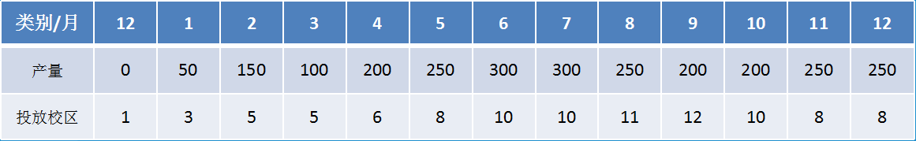

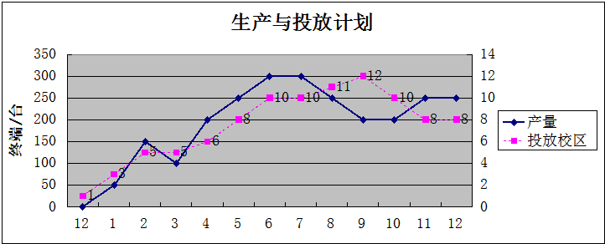

图5-1终端生产量及对应的产品投放计划折线效果图

截止至2016年12月底，产品计划覆盖100个校区，投放终端总量达到2500台。

**六、成本控制及风险退出**

## 6.1 成本控制

根据前期投入终端的运营情况和打印量分析，预期随着销售规模的增大，软硬件投资以及营销推广等方面的投入也会相应增加。因此，总体而言，公司在成本控制中应遵循“量入为出+战略再投资”的原则。

### 6.1.1量入为出原则

非战略性的规模扩大、成本扩张，要以公司的销售表现、利润水平的提高为基本前提，不盲目增加公司整体成本。运营部根据产品的实际投放效果和受众反馈做月报表，分析和整改投放计划，根据数据及时做战略调整，完善终端布局方案，争取避免因为投放决策失误而带来的损失；在该原则下，管理部门要尽力做到部门机构的精简，提高员工工作效率和部门间协调效率，同时对日常经营活动的支出进行高效管理，目标是达到以尽可能低的成本创造尽可能高的收益。

### 6.1.2战略再投资原则

战略性再投资，主要是指涉及资金规模较大、对公司的发展具有市场战略意义的营销网络、创新技术投资。此类投资，是以对市场机会的发现、对投资战略的充分研究为前提的，目的是提升公司的内在潜能，掌握市场机会，从而使公司和项目得到根本性的发展。战略再投资要求对投资的成本、收益及风险进行全面、细致的评估判断，并对投资的具体步骤、方案做好详细规划，筹备好具体事项后予以实施。

如上所述的销售收入和支出成本控制构成了公司财务控制和管理的主体，财务管理的根本目标是掌控公司整体运营过程中的资金流，降低操作过程中潜在的资金链风险，保持公司财务状况始终维持在一个健康、有序的水平，从而使得公司可以得到可持续发展。

## 6.2 风险管理

公司目前处于产品初步推广阶段，风险包括以下方面：有限的流动资金、有限的操作经验，有限的技术力量，员工熟练程度，资源数量，有限的管理经验，市场的某些不确定因素，生产上的某些不确定因素，来自竞争对手的威胁，防止假冒伪劣造成的对公司利益的损害。本公司相信自己有能力适应技术进步及生产稳定性发展的步伐，技术障碍已经清除，有能力支持这种产品的生产。对于流动资金方面的不足主要通过三个途径解决：

①自主营业，利用营业利润积累流动资金；

②通过重庆市政府为大学生自主创业提供的便利措施，申请银行贷款；

③向风险投资机构介绍公司项目，争取得到他们的青睐获得投资。

CPAS的风险主要集中在市场风险、经营管理风险和财务风险，对此，公司将主要从以下几个方面为切入点降低风险：

①在市场方面，产品的设计与优化以消费者生活轨迹和行为习惯所致的实际需求为导向，凸显自助云打印产品的特点和优势，在区域打印市场占取竞争优势地位；利用公司的技术优势与各个省份拥有经营实力的产品代理商开展合作；争取高校支持，开展校企合作，实现互利共赢；

②在经营管理方面，首先，全面分析经营中可能存在的风险，建立规范的风险监控体系；其次，建立风险管理制度，从制度上控制和规范风险的发生；

③在财务方面，适度负债，合理安排资本结构，实现资金成本最低化，确保财务结构平衡；建立企业全面预算制度，正确预测现金流量情况。全面预算制度是协调的工具、控制的标准、考核的依据，是推行控股公司内部管理规范化和科学化的基础，在全面预算的基础上，准确编制现金流量预算；加强资产管理，提高营运能力，增强盈利水平。